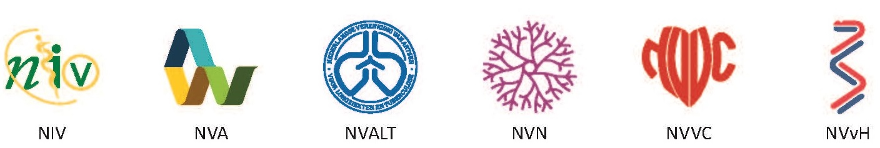

Formulier accreditatieaanvraag Buitenlandse nascholing Intensive Care

1. | Titel congres  afkorting + voluit
2. | Locatie  plaatsnaam / land
3. | Data / aantal uur |  |  | datum (dd-mm-jjjj) |  |  |  | aantal uur (max. 6)
 |  | dag 1 |  |  |  |  |  |  | uur
 |  | dag 2 |  |  |  |  |  |  | uur
 |  | dag 3 |  |  |  |  |  |  | uur
 |  | dag 4 |  |  |  |  |  |  | uur
 |  | dag 5 |  |  |  |  |  |  | uur
 |  | dag 6 |  |  |  |  |  |  | uur
 |  | dag 7 |  |  |  |  |  |  | uur
 |  | totaal |  |  |  |  |  |  | uur
4. | Website congres
5. | Is deze nascholing  eerder geaccrediteerd ? | Ja / Nee |  |  | jaar/jaren: |  |  | ID-nr(s). GAIA:
6. | Korte motivatie waarom dit congres geschikt is voor intensivisten
7. | Competenties  Maximaal 3, som = 100%  Kies alleen 20-40-60-80 of 100% | % | Medisch handelen |  |  | % | Kennis en wetenschap
 |  | % | Communicatie |  |  | % | Maatsch. handelen & preventie
 |  | % | Samenwerking |  |  | % | Organisatie en financiering
 |  |  |  |  |  | % | Professionaliteit en kwaliteit
8. | Bijlage toevoegen (verplicht) | Programma met tijdsindeling

Proces:

- Dit formulier + programma bijlage sturen aan het secretariaat van de NVALT
(secretariaat@nvalt.nl)
- Het secretariaat voegt het congres toe aan GAIA
- De accreditatiecommissie van de NVIC beoordeelt de aanvraag
- Het secretariaat van uw WV informeert u over de uitslag en geeft een instructie hoe u dit kunt toevoegen aan uw GAIA dossier

